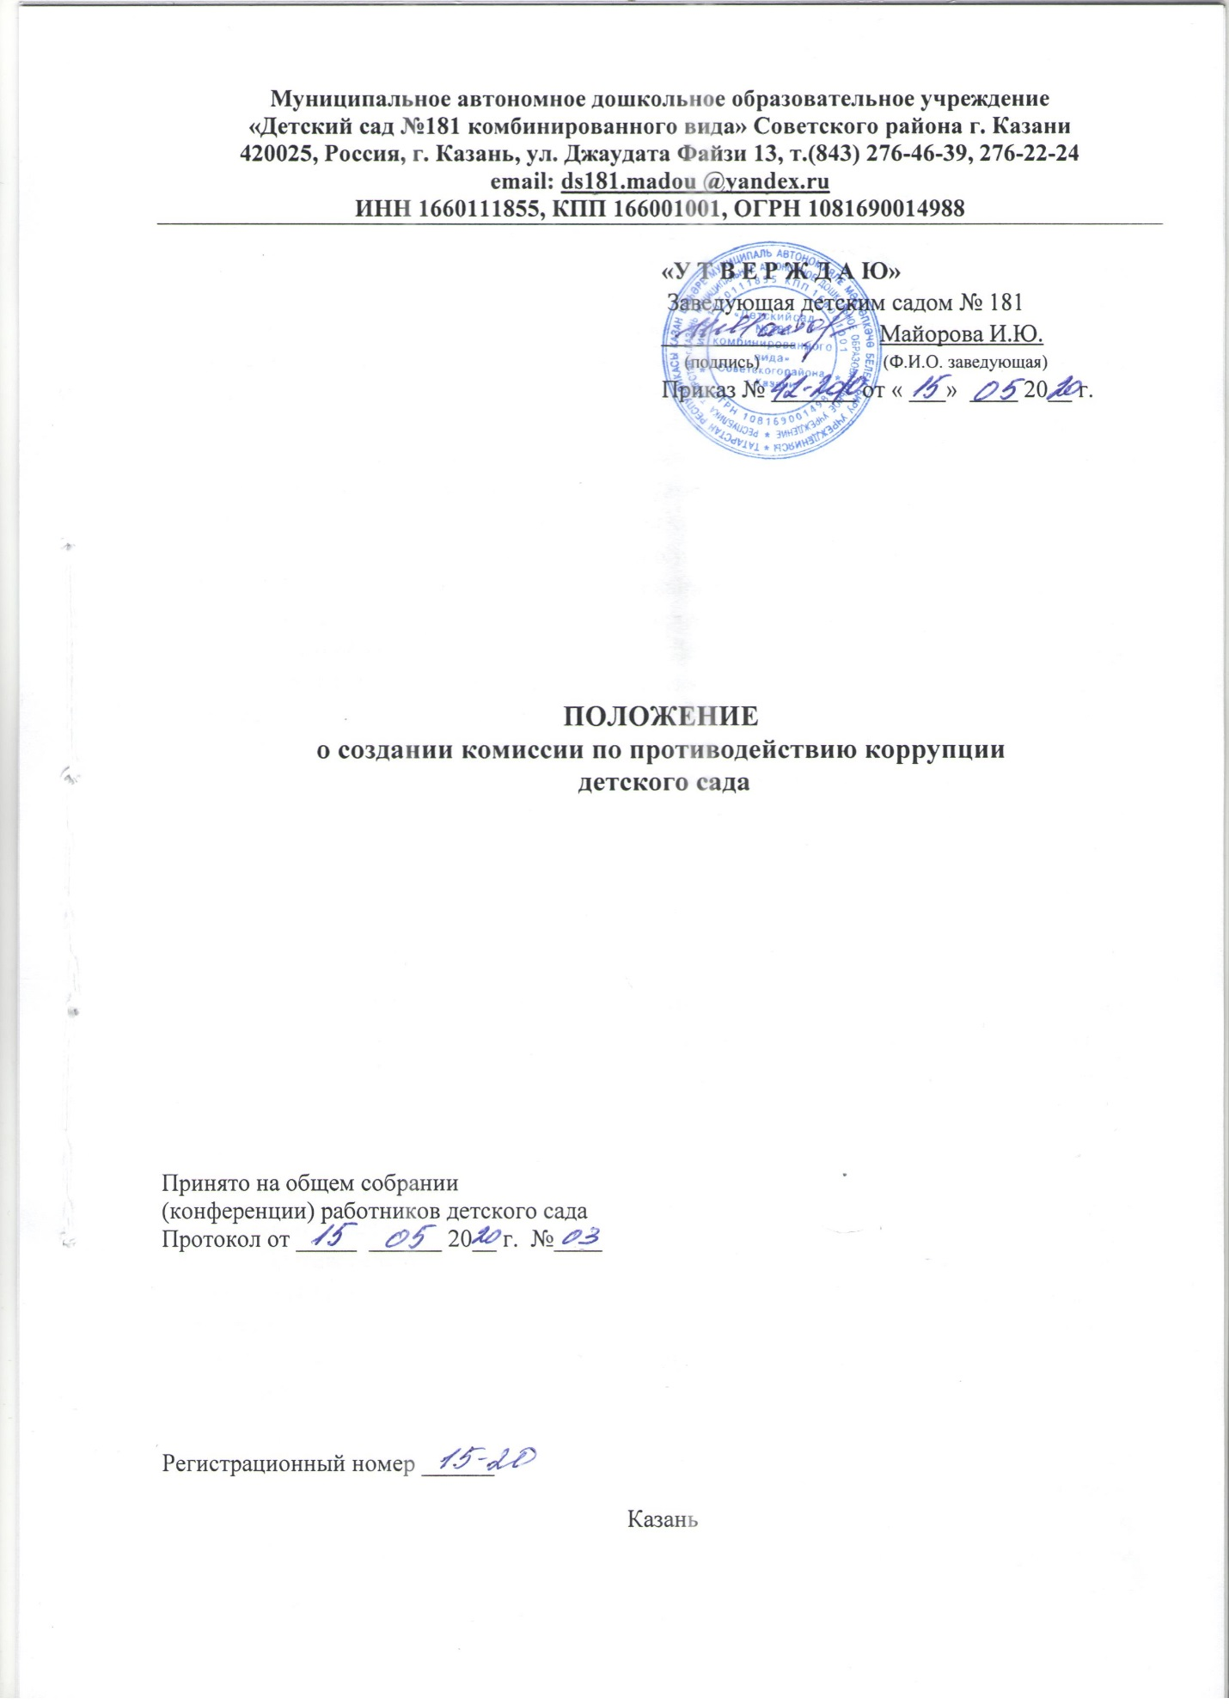

1. Общие положения.

1.1. Настоящее положение является локальным нормативным актом, разработано для муниципального автономного дошкольного образовательного учреждения «Детский сад №181 комбинированного вида» Советского района г. Казани (далее –детский сад) в соответствии Федеральным законодательством, законодательством Республики Татарстан, муниципальными правовыми актами муниципального образования г. Казани, Федеральный закон Российской Федерации от 25.12.2008 № 273-ФЗ
«О противодействии коррупции»; Приказом Мои Н РТ от 29 марта 2011 года №1244/11 "О недопущении незаконных сборов денежных средств с родителей обучающихся в образовательных учреждениях Республики Татарстан", Письмом МОиН РТ от 24.01.2011 г. № 562/11 "О дополнительных источниках дохода образовательных учреждений и ответственности за нарушение установленного порядка их привлечения», письмо МОиН РТ от 09.09.2015 г. n вк-2227/08 «О недопущении незаконных сборов денежных средств».
1.2. Комиссия по противодействию коррупции муниципального автономного дошкольного образовательного учреждения «Детский сад №181 комбинированного вида» Советского района г. Казани (далее - комиссия) имеет право совещательного голоса по вопросам противодействия коррупции в детском саду.

1.3. Комиссия систематически осуществляет комплекс мероприятий по:

- выявлению и устранению причин и условий, порождающих коррупцию;

- выработке оптимальных механизмов защиты от проникновения коррупции в детском саду;

- снижению в ней коррупционных рисков;

- созданию единой системы мониторинга и информирования сотрудников по проблемам коррупции;

- антикоррупционной пропаганде;

- привлечению общественности и СМИ к сотрудничеству по вопросам противодействия коррупции в целях выработки у сотрудников навыков антикоррупционного поведения в сферах с повышенным риском коррупции, а также формирования нетерпимого отношения к коррупции.

1.4. Для целей настоящего Положения применяются следующие понятия и определения: 1.4.1. Коррупция - под коррупцией понимается противоправная деятельность, заключающаяся в использовании лицом предоставленных должностных или служебных полномочий с целью незаконного достижения личных и (или) имущественных интересов.

1.4.2. Противодействие коррупции - скоординированная деятельность федеральных органов государственной власти, органов государственной власти субъектов РФ, органов местного самоуправления муниципальных образований, институтов гражданского общества, организаций и физических лиц по предупреждению коррупции, уголовному преследованию лиц совершивших коррупционные преступления, минимизации и (или) ликвидации их последствий.

1.4.3. Коррупционное правонарушение - как отдельное проявление коррупции, влекущее за собой дисциплинарную, административную, уголовную или иную ответственность. 1.4.4. Субъекты антикоррупционной политики - органы государственной власти и местного самоуправления, учреждения, организации и лица, уполномоченные на формирование и реализацию мер антикоррупционной политики, граждане. В детском саду субъектами антикоррупционной политики являются:

- административный персонал, педагогический коллектив, учебно-вспомогательный персонал и обслуживающий персонал;

- родители (законные представители);

- физические и юридические лица, заинтересованные в качественном оказании образовательных услуг.

1.4.5. Субъекты коррупционных правонарушений - физические лица, использующие свой статус вопреки законным интересам общества и государства для незаконного получения выгод, а также лица, незаконно предоставляющие такие выгоды.

1.4.6. Предупреждение коррупции - деятельность субъектов антикоррупционной политики, направленная на изучение, выявление, ограничение либо устранение явлений условий, порождающих коррупционные правонарушения, или способствующих их распространению.

1.5. Настоящее положение вступает в силу с момента его утверждения заведующей детским садом.

2. Задачи Комиссии

Комиссия для решения стоящих перед ней задач:

- участвует в разработке и реализации приоритетных направлений антикоррупционной политики;

- координирует деятельность прогимназии по устранению причин коррупции и условий им способствующих, выявлению и пресечению фактов коррупции и её проявлений;

- вносит предложения, направленные на реализацию мероприятий по устранению причин и условий, способствующих коррупции в детском саду;

- вырабатывает рекомендации для практического использования по предотвращению и профилактике коррупционных правонарушений в деятельности детского сада;

- оказывает консультативную помощь субъектам антикоррупционной политики прогимназии по вопросам, связанным с применением на практике общих принципов служебного поведения работников, и других участников образовательного процесса;

- взаимодействует с правоохранительными органами по реализации мер, направленных на предупреждение (профилактику) коррупции и на выявление субъектов коррупционных правонарушений.

3. Порядок формирования и деятельность Комиссии

3.1. Состав Комиссии принимается решением Общего собрания (конференции) работников детского сада. Ход рассмотрения и принятое решение фиксируется в протоколе Общего собрания (конференции) работников, а состав Комиссии утверждается приказом заведующей детским садом.

3.2. В состав Комиссии входят:

- представители педагогического совета - 2 чел;

- представители учебно-вспомогательного персонала - 1 чел.;

- представители родительского комитета - 1 чел;

- председатель первичной профсоюзной организации работников детского сада - 1 чел.

Из состава Комиссии выбираются:

- председатель Комиссии;

- заместитель председателя Комиссии;

- секретарь Комиссии.

3.3. Присутствие на заседаниях Комиссии ее членов обязательно. Они не вправе делегировать свои полномочия другим лицам. В случае отсутствия возможности членов Комиссии присутствовать на заседании, они вправе изложить свое мнение по рассматриваемым вопросам в письменном виде.

3.4. Заседание Комиссии правомочно, если на нем присутствует не менее двух третей общего числа его членов. В случае несогласия с принятым решением, член Комиссии вправе в письменном виде изложить особое мнение, которое подлежит приобщению к протоколу.

3.5. Член Комиссии добровольно принимает на себя обязательства о неразглашении сведений затрагивающих честь и достоинство граждан и другой конфиденциальной информации, которая рассматривается (рассматривалась) Комиссией. Информация, полученная Комиссией, может быть использована только в порядке, предусмотренном федеральным законодательством об информации, информатизации и защите информации.

3.6. Заместитель председателя Комиссии, в случаях отсутствия председателя Комиссии, по его поручению, проводит заседания Комиссии. Заместитель председателя Комиссии осуществляют свою деятельность на общественных началах.

3.7. Секретарь Комиссии:

- организует подготовку материалов к заседанию Комиссии, а также проектов его решений;

- информирует членов Комиссии о дате, месте, времени проведения и повестке дня очередного, а также внеочередного заседания Комиссии, обеспечивает необходимыми справочно-информационными материалами.

- секретарь Комиссии свою деятельность осуществляет на общественных началах.

4. Полномочия Комиссии

4.1. Комиссия координирует деятельность работников детского сада по реализации мер противодействия коррупции.

4.2. Комиссия вносит предложения на рассмотрение педагогическим советом детского сада по совершенствованию деятельности в сфере противодействия коррупции, а также участвует в подготовке проектов локальных нормативных актов по вопросам, относящимся к ее компетенции.

4.3. Участвует в разработке форм и методов осуществления антикоррупционной деятельности и контролирует их реализацию.

4.4. Содействует работе по проведению анализа и экспертизы издаваемых администрацией детского сада документов нормативного характера по вопросам противодействия коррупции.

4.5. Рассматривает предложения о совершенствовании методической и организационной работы по противодействию коррупции в детском саду.

4.6. Содействует внесению дополнений в нормативные правовые акты с учетом изменений действующего законодательства.

4.7. Может создать рабочие группы для изучения вопросов, касающихся деятельности Комиссии, а также для подготовки проектов соответствующих решений Комиссии.

4.8. Полномочия Комиссии, порядок её формирования и деятельности определяются настоящим Положением в соответствии с Конституцией и законами Российской Федерации.

4.9. В зависимости от рассматриваемых вопросов, к участию в заседаниях Комиссии могут привлекаться иные лица, по согласованию с председателем Комиссии.

4.10. Решения Комиссии принимаются на заседании открытым голосованием простым большинством голосов присутствующих членов Комиссии и носят рекомендательный характер, оформляется протоколом, который подписывает председатель Комиссии, а при необходимости, реализуются путем принятия соответствующих приказов и распоряжений заведующей, если иное не предусмотрено действующим законодательством. Члены Комиссии обладают равными правами при принятии решений.

5. Председатель Комиссии

5.1. Определяет место, время проведения и повестку дня заседания Комиссии, в случае необходимости привлекает к работе специалистов.

5.2. На основе предложений членов Комиссии формирует план работы Комиссии на текущий год и повестку дня его очередного заседания.

5.3. Информирует коллегиальные органы управления о результатах реализации мер противодействия коррупции в детском саду.

5.4. Дает соответствующие поручения своему заместителю, секретарю и членам Комиссии, осуществляет контроль за их выполнением.

5.5. Подписывает протокол заседания Комиссии.

5.6. Председатель Комиссии и члены Комиссии осуществляют свою деятельность на общественных началах.

6. Взаимодействие

6.1. Председатель комиссии, заместитель председателя комиссии, секретарь комиссии и члены комиссии непосредственно взаимодействуют:

- с педагогическим коллективом по вопросам реализации мер противодействия коррупции, совершенствования методической и организационной работы по противодействию коррупции в детском саду;

- с Советом родителей детского сада по вопросам совершенствования деятельности в сфере противодействия коррупции, участия в подготовке проектов локальных нормативных актов по вопросам, относящимся к компетенции Комиссии, информирования о результатах реализации мер противодействия коррупции;

- с администрацией детского сада по вопросам содействия в работе по проведению анализа и экспертизы издаваемых документов нормативного характера в сфере противодействия коррупции;

- с работниками детского сада и гражданами по рассмотрению их письменных обращений, связанных с вопросами противодействия коррупции в детском саду;

- с правоохранительными органами по реализации мер, направленных на предупреждение коррупции и на выявление субъектов коррупционных правонарушений.

6.2. Комиссия работает в тесном контакте: с исполнительными органами государственной власти, правоохранительными, контролирующими, налоговыми и другими органами по вопросам, относящимся к компетенции Комиссии, а также по вопросам получения в установленном порядке необходимой информации от них, внесения дополнений в нормативные правовые акты с учетом изменений действующего законодательства. Все участники образовательного процесса, представители общественности вправе направлять, в Комиссию обращения по вопросам противодействия коррупции, которые рассматриваются на заседании Комиссии.

6.3. На заседание Комиссии могут быть приглашены представители общественности и СМИ. По решению председателя Комиссии, информация не конфиденциального характера о рассмотренных Комиссией проблемных вопросах, может передаваться в СМИ для опубликования.

6.4. Настоящее Положение размещается на сайте детского сада.

7. Ответственность физических, юридических лиц за коррупционные нарушения

7.1. Ответственность физических, юридических лиц за коррупционные нарушения наступает в соответствии с законодательством Российской Федерации.

8. Заключительное положение

8.1. Настоящее Положение является локальным нормативным актом, утверждается приказом заведующей детским садом, принимается Общим собранием (конференцией) работников детского сада.

8.2. Положение может быть изменено, дополнено по усмотрению работников детского сада, в связи с вступление в силу закона или другого нормативно-правового акта.

8.3. Положение может быть изменено или дополнено только принятием новой редакции Положения в полном объеме путем утверждения нового.

8.4. После принятия Положения (или изменений и дополнений отдельных пунктов и разделов) в новой редакции предыдущая редакция автоматически утрачивает силу.

8.5. Срок действия Положения неограничен.

